На правах рукописи

Сотникова Инна Викторовна

ЛАНДШАФТНО-ГРАДОСТРОИТЕЛЬНАЯ ОРГАНИЗАЦИЯ ТРАНЗИТНЫХ ГОРОДСКИХ ПРОСТРАНСТВ (на примере г. Волгограда)

18.00.04 – Градостроительство, планировка сельских населенных пунктов

АВТОРЕФЕРАТ
диссертации на соискание ученой степени
кандидата архитектуры

Санкт-Петербург - 2008

Работа выполнена на кафедре урбанистики и дизайна городской среды ГОУ ВПО «Санкт-Петербургский государственный архитектурно-строительный университет»

Научный руководитель: доктор архитектуры, доцент
Нефёдов Валерий Анатольевич

Официальные оппоненты: доктор архитектуры, профессор

Ахмедова Елена Александровна

кандидат архитектуры, доцент

Ястребова Наталья Александровна

Ведущая организация: ФГУП «РосНИПИУрбанистики»,
г. Санкт - Петербург

Защита состоится 21 января 2009 г. в часов на заседании совета по защите докторских и кандидатских диссертаций Д 212.223.05 при ГОУ ВПО «Санкт-Петербургский государственный архитектурно-строительный университет» по адресу: 190005, г. Санкт-Петербург, 2-ая Красноармейская ул., 4, ауд. 505А.

Эл. почта: rector@spbgasu.ru
Телефакс (812) 316-58-72

С диссертацией можно ознакомиться в библиотеке Санкт-Петербургского государственного архитектурно-строительного университета.

Автореферат разослан 18 декабря 2008 г.

Ученый секретарь
диссертационного совета,
доктор архитектуры, доцент С.В. Семенцов

Общая характеристика работы
Актуальность исследования.
Неизбежная функциональная трансформация городских улиц Российских городов изменила характер их использования. Этот процесс связан с возрастанием мобильности человека и многообразием мотиваций его передвижения в современном городе. Проблемы преобразования городских транзитных городских пространств, по которым осуществляются основные коммуникации, являются характерными для многих городов России, но для Волгограда, имеющего протяженность более 70 км, приобретают наибольшую актуальность т.к. центры тяготения населения достаточно удалены друг от друга.
Увеличение числа автомобилей в городах привело к ряду экологических, социальных и эстетических проблем. Наличие в Волгограде основных продольных магистралей, идущих вдоль Волги и формирующих линейную структуру города, приводит к созданию в городе зон с мощными источниками акустического и воздушного загрязнений. В условиях перехода России к реализации концепции устойчивого развития и экологической доктрины РФ сохранение и восстановление природных систем, а также компенсация последствий антропогенной деятельности в городах с модернизацией и развитием экологических безопасных видов транспорта являются приоритетными. В связи с этим возникает необходимость научного осмысления путей совершенствования качеств транзитных пространств, включая возможность их превращения в ландшафтно-обустроенные городские коммуникационные пространства (ГКП) в целях формирования устойчивой среды города.
Большая протяженность городских магистралей при минимальном разнообразии их ландшафтной организации приводит к осложнению вопросов идентификации человека в пространстве города, не предлагая ему альтернативных подходов к использованию преобразованных фрагментов природы в качестве характерных визуальных кодов среды.
Одним из важных аспектов формирования эффективного транспортного каркаса Волгограда в этих условиях становится использование новых приемов ландшафтной организации территорий для достижения качества их экологической устойчивости. Решение этих задач согласуется с предусмотренными в новом Генеральном плане города введением инфраструктуры велосипедных сообщений, развитием высокоскоростного рельсового транспорта, а также с организацией рекреационно-обслуживающих комплексов вдоль набережной Волги. Подобный подход может способствовать максимальной реализации возможностей ГКП в качестве территорий с немалым экономическим, социальным и экологическим ресурсами.
Постановка проблемы исследования. По мере развития города, сложившаяся структура коммуникаций становится все менее эффективной как с точки зрения обеспечения пропускной способности магистралей, дифференциации видов движения, так и с точки зрения обеспечения комфортности перемещающихся по улицам людей. Возникает необходимость в разработке методов ландшафтно-градостроительного преобразования ГКП Волгограда, так как именно их состояние становится одним из решающих факторов в обеспечении жизнедеятельности города.
Состояние вопроса исследования.
Организация городских пространств, формирование и восприятие архитектурной среды города были исследованы в работе А.П. Вергунова, М.Г. Бархина, А.В. Иконникова, З.Н. Яргиной. Достаточно изученными являются исследования П. Велева, А.И.Урбаха, М.Т.Лин, Н. Шестерневой по особенностям формирования пешеходных зон. Изученность открытых городских пространств, транспортных магистралей, а также вопросы обеспечения в этих пространствах безопасности человека были рассмотрены В.Ф. Бабковым, П.Г. Буга, Ю.Д. Шелковым, О.К. Кудрявцевым, Ю.С. Ланцбергом, Р.В. Горбаневой, Л.Ф. Васениной.
Изучению особенностей поведения человека в городской среде было посвящено немало исследований Риккардо Бофилля, В.В. Владимирова, К. Линча, Е.А. Соловьевой, Дж.О. Саймондса, И.Н. Ткачикова, Х.Э. Штейнбаха, в которых организация пространств увязывалась с влиянием психологического и социального факторов.
Для понимания многих проблем формирования коммуникационных пространств представляются полезными исследования, в которых основное внимание уделялось ландшафтно – экологическому (работы Е.А. Ахмедовой, Е.М. Микулиной, В.А. Горохова, В.А. Нефедова) и архитектурно – ландшафтному подходам (работы А.П. Вергунова, Ю.И. Курбатова, А.В.Сычёвой) к проектированию территорий, а также проблемам взаимодействия человека и природы. Исследования последних десяти лет стали результатом стремительного развития процесса автомобилизации в городах, непосредственно связывая этот процесс с осложнением экологической ситуации в городской среде - работы Н. Тетиора, С.Б. Чистяковой, А.С Курбатовой, З.Н. Яргиной.
Стремительное расширение городских территорий и развитие системы коммуникаций обусловили необходимость изучения роли средств дизайна городской среды, рассмотренные Т.С. Семеновой, В.Т. Шимко, Н.И. Щепетковым, А.В.Ефимовым, В.Т.Шимко, А.А.Гаврилиной, а также вопросов видеоэкологии - работы В.А. Филина.
Применительно к Волгограду были детально изучены В.Е. Масляевым, А.Ф. Липявкиным, В.И. Атоповым, А.В. Антюфеевым, Г.А. Птичниковой, Н.В. Ивановой, Т.А. Чернявской, С.С. Фроловым, Э.С. Косициной, вопросы, связанные с региональными особенностями формирования городской среды, закономерностями формирования природного каркаса города.
Вопросы градорегулирования в современных социально – экономических условиях нашли отражение в ряде научных трудов Д. Г. Донцова, Н.Г.Юшковой, составив основу для изучения проблем современного Волгограда.
Полезными для осмысления научных подходов к формированию городских коммуникационных пространств стали работы Э.Э. Красильниковой, посвященные урбоэкологии, работы И.С. Етеревской по формированию открытых пространств, а так же исследования И.И. Соколова в рассмотрении закономерностей развития рекреационных территорий города. Подходы к развитию городской структуры и системы коммуникаций, предложенные творческим коллективом института НПИ ЭНКО (г. Санкт-Петербург) в новом генеральном плане, составляют основу для проведения научных исследований, которые могут обеспечить устойчивое развитие городских территорий.
В тоже время, многие вопросы формирования городского ландшафта с учетом происходящих структурных изменений остаются малоизученными. В первую очередь это связано с организацией коммуникационных пространств, имеющих в городе с большой протяженностью особое значение.
Объектом исследования являются городские транзитные пространства, основное назначение которых заключается в создании условий для безопасного и эффективного движения пешеходов, автомобилей, общественного транспорта и велосипедистов.
Предметом исследования является подход к осуществлению экологической реконструкции сложившейся системы транзитных пространств и формированию новых ГКП на основе предлагаемых научных принципов, методов и приемов их ландшафтно-градостроительного преобразования.
В границы исследования включаются наиболее характерные типы транзитных пространств Волгограда, в пределах которых реализуются интенсивные функциональные связи с повседневным пребыванием человека. В исследовании не рассматриваются транзитные пространства на складских территориях, в структуре рекреационных, в границах зон специального и промышленного назначения.
Целью исследования является разработка научно – обоснованных методов ландшафтно-градостроительного преобразования городских транзитных пространств, а также теоретических моделей его осуществления в условиях Волгограда.
Задачи исследования заключаются в следующем:
- изучить историческую эволюцию формирования городских коммуникационных пространств Волгограда;
- проанализировать существующее состояние городских коммуникационных пространств Волгограда, выявить факторы и предпосылки, влияющие на их организацию;
- раскрыть принципы и разработать методы ландшафтно – градостроительного преобразования городских коммуникационных пространств Волгограда;
- предложить приемы и обосновать выбор средств для ландшафтно-градостроительного преобразования коммуникационных пространств Волгограда на основе реализации природного ресурса территории и новых технологий современного ландшафтного дизайна.
- построить научно-обоснованные модели ландшафтно- градостроительного преобразования ГКП различных типов в наиболее характерных участках города Волгограда.
Гипотеза исследования заключается в рассмотрении архитектурных и природных компонентов ландшафта в качестве средств экологической реконструкции городских транзитных пространств для обеспечения их эффективного использования, экологической устойчивости и повышения их инвестиционной привлекательности.
Методика исследования определена в зависимости от решаемых задач и основана на комплексном подходе, включающим анализ научной и нормативно-правовой литературы, изучение современной отечественной и зарубежной практики формирования городских пространств, проведение социологического опроса, моделирование вариантов преобразования городского пространства.
Научная новизна исследования. Впервые предлагаются методы, приемы и средства ландшафтно-градостроительной организации городских транзитных пространств Волгограда, базирующиеся на анализе существующих факторов, а также изучении международного опыта, подтверждающего необходимость реструктуризации пространств коммуникационного назначения. В результате анализа наиболее характерных градостроительных ситуаций предлагаются графоаналитические модели ландшафтной организации ГКП.
Практическое значение работы состоит в том, что полученные результаты позволят:
- оптимально решить задачи реконструкции ГКП, последовательно увеличивая в их структуре долю природных компонентов ландшафта;
- создать условия для последовательного внедрения новых методов и приемов ландшафтной организации вновь формируемых транзитных пространств;
Для теории впервые вводится понятие городских коммуникационных пространств (ГКП), необходимое для раскрытия особенностей их ландшафтной организации с учетом всех воздействующих факторов. Проводится системный анализ проблемных ситуаций и обосновываются методы ландшафтно-градостроительной организации ГКП Волгограда.
На защиту выносятся следующие положения:
- принципы и методы ландшафтно-градостроительного организации ГКП;
- графоаналитические модели ландшафтно-градостроительной организации ГКП разных типов в наиболее характерных участках г. Волгограда;
- приемы ландшафтно-градостроительной организации ГКП в условиях Волгограда;
- средства осуществления ландшафтно-градостроительной организации ГКП Волгограда.
Апробация и внедрение результатов исследования:
Основные материалы исследования были представлены в публикациях и докладах на научно-технических конференциях СПбГАСУ в 2006, 2007 и 2008 гг., на ежегодной научно – практической конференции профессорско–преподавательского состава и студентов ВолгГАСУ в 2007г., на международных конференциях «Ландшафтная индустрия» 2007 и 2008, «Городской Дизайн и Экология: Международные перспективы» в 2008г., Санкт - Петербург. Основные положения были опубликованы в Вестнике ВолгГАСУ, выпуск 8(27), 12(31) серия Строительство и Архитектура в 2007 и 2008гг.
Внедрение результатов исследования было осуществлено в программе курсового проектирования при разработке проекта городской улицы специальности «Дизайн архитектурной среды» в СПбГАСУ на кафедре урбанистики и дизайна городской среды. Ряд положений исследования был использован в ходе руководства дипломным проектированием на кафедре градостроительства ВолгГАСУ.
Результаты исследования внедрены в проектную практику ООО АЛЦ «Грин АРТ» под руководством Красильниковой Э.Э. при разработке и составлении градостроительной документации проектов: «Реконструкция и благоустройство части Аллеи Героев от ул. Советской до пр. им. Ленина в центральном районе г. Волгограда» (2005г.), «Эскизный проект ЦПКиО, расположенного в Центральном районе г. Волгограда» (2004г.), при разработке рабочего проекта «Реконструкции сквера на пл. Чекистов в Ворошиловском районе г. Волгограда», (2007г.), (справка о внедрении исх.№122от 15.12.2008г.).
Ряд положений исследования был использован при разработке городской программы озеленения Волгограда, а также при работе в составе авторского коллектива над градостроительной концепцией территории набережной 62-й Армии Центрального района г. Волгограда. (2008г).
Структура работы.
Содержание диссертации изложено во введении, трех главах и заключении. Работа содержит 150 стр. текста. Текст содержит ссылки на иллюстрации, приводимые в приложении.

КРАТКОЕ СОДЕРЖАНИЕ РАБОТЫ

Первая глава посвящена исследованию направлений преобразования ГКП и рассмотрению факторов, оказывающих влияние на этот процесс.
В качестве транзитных пространств предлагается понимать городские коммуникационные пространства (ГКП), основное назначение которых заключается в создании условий для безопасного и эффективного движения пешеходов, автомобилей, общественного транспорта и велосипедистов, предполагая соответствующую ландшафтную организацию в целях повышения эффективности всех видов коммуникаций и обеспечения комфортности человека при взаимодействии со статичными и динамичными компонентами среды.
При рассмотрении исторической эволюции формирования ГКП выделяется несколько наиболее характерных этапов, соответствующих периодам формирования генерального плана Царицына - Сталинграда - Волгограда. В частности, установлено, что первые предпосылки к развитию основных продольных коммуникационных пространств появились в период с середины ХIХв. до 1917г. Послевоенный период характеризовался интенсивным развитием продольных и поперечных планировочных направлений городской структуры, введением классификации улиц и формированием основных ансамблей города, а также развитием общественного транспорта – трамвая, автобуса, троллейбуса.
Результаты развития города в послевоенный период и основные положения разработанного НПИ ЭНКО нового Генерального плана Волгограда на период до 2025г. составили основу для рассмотрения методов и приемов ландшафтно–градостроительной организации ГКП. Развитие города в конце ХХ века потребовало пересмотра многих традиционных подходов к формированию транзитных пространств в связи с очевидным обострением конфликтности между возросшей интенсивностью транспортно-пешеходных связей и сложившейся структурой основных городских коммуникаций.
К основным проблемам в организации ГКП Волгограда можно отнести такие, как организация трасс общественного транспорта без разделения с индивидуальным, экспансия стихийного паркинга, отсутствие обустроенных набережных для рекреации и транзитного движения, недостаточная обоснованность построения пространств для общественного транспорта с точки зрения экологии. Не менее острыми остаются также недооценка возможностей растительности в структурной организации транзитных пространств, отсутствие в городе условий для использования велосипеда в качестве транспорта, а также проблемы, связанные с существованием зон повышенной экологической напряженности на прирельсовых территориях вблизи линий железной дороги и скоростного трамвая.
Среди наиболее характерных конфликтов необходимо выделить конфликт между транспортом и пешеходом, между существующей пространственной организацией транспортной функции и потребностью населения в широком наборе форм попутного обслуживания в структуре ГКП, между природным потенциалом прибрежных территорий, включая выразительные формы рельефа, и характером их использования для рекреации и движения, конфликт между необходимостью в эффективных связях промышленных и селитебных территорий и уровнем их обустройства.
Для города с преобладанием планировочных направлений, идущих вдоль Волги, очевидна необходимость обеспечения в их системе оптимальных функциональных и композиционных связей коммуникационных пространств с береговыми территориями. Учитывая сложившиеся контуры застройки, включая здания промышленного, общественного и жилого назначения, становится актуальным изменение структуры открытых пространств, способных обеспечить наиболее рациональное распределение пешеходных и транспортных потоков с поэтапным увеличением доли природных компонентов ландшафта. Наиболее показательными в этом отношении являются компоненты 1-ой и 2-ой продольных магистралей, в структуре которых взаимодействие пешеходов и транспорта отличаются максимальной противоречивостью.
Для 3-ей продольной магистрали, застройка вдоль которой почти отсутствует, существует достаточно специфическая задача формирования ландшафта с учетом сохраняемого приоритета транспортного движения, предполагающего использование соответствующих приемов размещения растительности для обеспечения необходимых экологических параметров среды.
На примере многих улиц и проспектов города достаточно наглядно видно, что сформированные в послевоенный период посадки высокой растительности, достигнув максимальных параметров, не только фактически исключают необходимые визуальные связи, в том числе, и с береговыми панорамами, но и не могут обеспечить структурно изменившиеся параметры статичных и динамичных пространств с качественно новым составом участников городского движения.
По результатам проведенных социологических обследований, включавших три блока - «функционально-градостроительный», «визуально–эстетический» и «социально-мотивационный» - удалось определить наиболее проблемные аспекты в пространственной организации коммуникационных пространств. В частности, 28% опрошенных подтвердили существование в городских транзитных пространствах конфликтных отношений между пешеходом и транспортом, 25% отметили необустроенность пешеходных зон, 20% обозначили в качестве проблемы перенасыщенность улиц рекламой, 17% назвали как проблемное отсутствие озеленения на остановках общественного транспорта. В качестве реально существующей в городе проблемы 84% опрошенных отметили отсутствие на улицах в вечернее время ощущения своей безопасности.
Рассмотрение проблемы в градостроительном, экологическом и эстетическом аспектах позволяет отметить необходимость преобразования существующих транзитных пространств, исходя из сложившихся приоритетов во взаимодействии архитектурных и природных компонентов ландшафта Волгограда. Ведущая роль архитектурной застройки, формирующей характерный образ города, должна быть подкреплена выбором приемов и средств ландшафтной организации транзитных пространств, имеющих решающее значение в обеспечении доступности и возможности обзора смысловых доминант города.
Анализ опыта европейских городов, также столкнувшихся со значительным ростом автомобилей и повышением интенсивности транспортного движения, позволяет отметить эффективность рассмотрения преобразуемой системы транспортных коммуникаций в увязке с видоизменяемым природным каркасом.
В результате проведенных натурных обследований и многофакторного анализа системы ГКП Волгограда предложена типология организации транзитных пространств в зависимости от различных градостроительных ситуаций на уровнях – город – район – микрорайон. В частности, предлагается выделить такие типы ГКП, как «узлы», «межузловые продольные», «межузловые поперечные» и «береговые». Типы транзитных пространств также предлагается дифференцировать в зависимости от влияния «граничных» пространств – с жилой застройкой, с общественными зданиями и сооружениями, с объектами промышленной архитектуры, с объектами специализированного назначения (санитарно-защитными зонами), с природными доминантами (рекой, пойменными территориями), с объектами озеленения общего пользования.
В типологии предлагается также дифференцировать транзитные пространства в зависимости от состава участников движения, включая формирование коммуникационных коридоров, в которых с различной скоростью передвигаются пешеходы и транспорт, пространств смешанного назначения и пешеходных улиц. В каждом из перечисленных случаев роль компонентов природного каркаса предлагается рассматривать в зависимости от характера и интенсивности движения, паритетно решая задачи экологической оптимизации и визуально-пространственной организации среды.
В результате рассмотрения сложившейся в городе ситуации и учитывая направления преобразования городской структуры по новому генеральному плану, в работе определяются предпосылки для изменения подходов к ландшафтно-градостроительной организации транзитных пространств.
Во второй главе выявляются принципы, которые могут быть положены в основу преобразования структуры коммуникационных пространств с учетом рассмотренных факторов, тенденций международной практики и существующих в городе предпосылок.
В числе основных принципов организации ГКП предлагаются:
1)принцип безопасности человека - участника движения, 2)принцип дифференциации, 3)принцип биопозитивности, 4)принцип интеграции, 5)принцип эстетической гармонизации, 6)принцип экологической безопасности, 7)принцип инвестиционной привлекательности.
1) принцип безопасности человека - участника движения заключается в создании структурированного коммуникационного пространства, обеспечивающего условия для безопасного пребывания людей в любое время суток за счет рационального использования компонентов природы, средств ландшафтного дизайна и разграничения с зонами дополнительного риска.
Соображения безопасного пребывания людей в структуре ГКП становятся все более актуальными для маломобильных групп населения, обустройство среды для которых связано с преодолением многих традиционных подходов.
2) принцип дифференциации заключается в четком функциональном и пространственном разграничении на участки для мотивированного пребывания людей, передвигающихся на автомобилях, идущих пешком или едущих на велосипеде. В основе принципа лежит возможность рациональной трактовки разделительных пространств, предназначенных для разграничения участков с различными видами передвижения, с оптимальным соотношением между архитектурными и природными компонентами.
3) принцип биопозитивности предполагает максимальное включение природных компонентов в структуру реконструируемых и вновь проектируемых городских коммуникационных пространств и бережное отношение к существующим природным ресурсам Волгограда. Принцип биопозитивности составляет основание для повышения роли природного каркаса в наполнении транзитных пространств и заключается в преимущественном выборе компонентов природы для целей экореконструкции и создания новых ГКП Волгограда.
4) принцип интеграции акцентирует включение различных функций и элементов в коммуникационные пространства, предназначенных как для целей обеспечения комфортного передвижения, формирования облика среды, так и для организации сопутствующего обслуживания населения. Рассматривая градостроительный аспект, интегрирование архитектурных объектов с их ближайшим окружением становится частью нового подхода к структурированию пространства с укрупнением зон влияния отдельных зданий и сооружений в системе городских коммуникаций.
5) принцип эстетической гармонизации ориентирован на совершенствование воспринимаемых человеком визуальных качеств среды ГКП в целях достижения композиционного единства зданий, фрагментов природы, средств визуальной ориентации и самих пространств движения в различных функциональных зонах города. Использование именно этого принципа позволяет обеспечить историческую преемственность и сохранение «духа места» в таких различающихся по своему облику частях города, как участки с застройкой периодов Царицына, Сталинграда и Волгограда.
6) принцип экологической безопасности предполагает создание тех качеств пространств, которые способны обеспечить человеку минимальное число рисков с точки зрения сокращения потенциальных источников экологической напряженности, которыми в Волгограде являются промышленные предприятия и транспорт. Учитывая данный принцип, в ландшафтно-градостроительной организации ГКП представляется возможным создать структуру транзитных пространств, способную сократить или исключить негативное воздействие различных факторов на людей с применением архитектурных и природных компонентов среды.
7) принцип инвестиционной привлекательности заключается в максимально эффективном и рациональном использовании ГКП, предполагая привлечение инвестиций потенциальных арендаторов площадей в структуре архитектурных объектов для изменения качеств прилегающих территорий до уровня, обеспечивающего их окупаемость. Уточнение правовых аспектов, составляющих основу для привлечения инвестиций различного уровня, может обеспечить многим ГКП появление дополнительных ресурсов для целенаправленного и экономически оправданного развития.
Целям последовательного превращения городских транзитных пространств в участки города с оптимальной структурой и рациональным соотношением выполняемых функций должны отвечать предлагаемые методы ландшафтно–градостроительной организации ГКП.
Применительно к ситуации Волгограда можно назвать в качестве подобных методов такие, как: метод реструктуризации, метод регенерации и ландшафтной организации трасс рельсового транспорта, метод многоуровневого расслоения, метод ландшафтной идентификации города.
Метод реструктуризации ГКП заключается в разграничении пространства улицы с выделением полос безопасного движения для индивидуального, общественного транспорта и пешеходов с организацией полос велосипедного движения за счет размещения дополнительных посадок растительности и изменения профиля улицы. Необходимость данного метода определяется соображениями разделения пространств для движения по его видам с возможностью включения компонентов преобразуемого природного каркаса. «Притрассовые» зоны целесообразно рассматривать в качестве буферных пространств, обладающих одновременно и ресурсом для совершенствования, и определенными проблемами в использовании потенциальными участниками движения.
Метод регенерации и ландшафтной организации трасс рельсового транспорта, отвечая принципу биопозитивности, призван обеспечить восстановление утраченных компонентов природы и появление новых обустроенных ландшафтных участков в структуре ГКП, что становится наиболее актуальным как для многих городских улиц, так и для преобразуемых промышленных территорий. При линейной структуре Волгограда, где скоростному рельсовому транспорту принадлежит особая роль, применение данного метода представляется наиболее актуальным.
Метод многоуровневого расслоения рассматривает возможность трансформации уже существующих и вновь проектируемых городских пространств путем создания в них нескольких уровней для расположения продольных и поперечных магистралей, организации набережных и площадей города. Метод призван решить ряд экологических и эстетических проблем, рассматриваемых в данном исследовании, включая более эффективное использование береговых территорий и отделение интенсивных транспортных потоков от оживленных пешеходных пространств. В числе возможных направлений реализации данного метода применительно к Волгограду актуально рассмотрение вариантов заглубления трасс общественного и индивидуального транспорта, создания многоуровневых паркингов с использованием существующего рельефа и формирования озелененных территорий общественного назначения над транспортными.
Метод ландшафтной идентификации города предполагает создание «узлов» ландшафтной идентификации города, включая создание ландшафтных доминант в местах минимальной выразительности и разнообразия ландшафта города, а также вблизи проблемных участков промышленных предприятий и территорий автотранспорта. Предлагаемый метод рассматривает возможность создания последовательно воспринимаемых фрагментов городского ландшафта, в каждом из которых формируется определенный визуальный код и характерный набор природных компонентов, способствующих созданию зон психологической разгрузки для участников движения.
Для реализации перечисленных методов ландшафтно-градостроительной организации ГКП в результате проведенного исследования предлагается использовать ряд приемов, способствующих достижению необходимых качеств пространств.
К числу приемов, рекомендуемых к использованию в целях совершенствования структуре ГКП, можно отнести такие, как: прием визуального кодирования пространства, прием разграничения в системе «пешеход-транспорт», прием структурирования полос для паркинга, прием экранирования полос движения пешеходов, прием акцентирования входных и въездных направлений, прием дендрологического разнообразия, прием создания компенсирующей природы и др.
На основе проведенного исследования наиболее характерных проблемных ситуаций организации городских транзитных пространств Волгограда предлагаются модели их ландшафтно–градостроительного преобразования. Предлагаемые теоретические модели позволяют представить возможные направления внесения структурных изменений в ряд существующих городских коммуникационных пространств с учетом всех параметров, в целях повышения эффективности их использования, а также составить основу для выбора подходов к пространственной организации вновь проектируемых ГКП.
В третьей главе исследования рассматриваются средства ландшафтно – градостроительной организации ГКП Волгограда, обеспечивающие решение задач по преобразованию ландшафта в соответствии с предложенными методами. Предлагается дифференцировать применяемые средства в зависимости от назначения транзитных пространств, особенностей существующих природных ситуаций, специфики градостроительного контекста, а также с учетом выбранного направления достижения идентичности отдельных фрагментов городской среды.
В числе средств, пригодных для изменения структуры и облика ГКП предлагается рассматривать: трактовку форм растительности, преобразование, изменение качеств поверхности земли, размещение малых форм и средств визуальной ориентации.
Преобразованные формы растительности являются одним из основных ресурсов в решении задач нормализации экологической ситуации в ГКП Волгограда. Выбор форм растительности во многом определяется возможностью их использования и поддержания в специфических климатических условиях Волгограда с учетом необходимости устройства эффективной системы полива.
Формы растительности применимы для решения таких задач, как: структурирование улиц, создание визуальных разделительных барьеров, акцентирование входных зон в общественные здания и сооружения, обустройство остановок общественного транспорта, композиционное заполнение островных пространств на перекрестках, масштабирование среды в зависимости от характера использования пространства.
Создание дендрологических акцентов и обеспечение разнообразия ландшафтного оформления становятся наиболее актуальными для протяженных продольных магистралей Волгограда, где граничными пространствами являются промышленные и санитарно – защитные зоны. Посадки высокой растительности, осуществленные в послевоенный период, достигли своего максимального размера и практически исключают возможность восприятия с поперечных направлений речной панорамы города.
Переход к последовательному замещению старой растительности новыми посадками с расположением деревьев, допускающим организацию парковки автомобилей между ними, становится одним из вариантов реструктуризации транзитных пространств, ориентированным на эффективное построение преобразуемого природного каркаса. Рассмотрение многоярусного каркаса из растительности (деревья, кустарники, почвопокровные растения) на береговых территориях и поперечных магистралях может рассматриваться в качестве не только альтернативного варианта, ориентированного на достижение переменной глубины пространств, но и быть достаточно эффективным с точки зрения визуального и звукового разграничения пространств для движения пешеходов и транспорта.
В подборе ассортимента растительности для различных приемов формирования продольных и поперечных коммуникационных пространств города целесообразно учитывать выполненные ранее исследования Н.В. Ивановой, А.В. Городкова, посвященные созданию «каркаса аэрации» города.
К средствам преобразования поверхности земли можно отнести: изменение форм рельефа, применение различных видов мощения; включение озелененных фрагментов поверхности.
Применение средств ландшафтного дизайна поверхности земли основано на экологическом и семиотическом подходе и служит целям обеспечения экологически сбалансированного и идентичного визуального поля с паритетностью искусственных и природных компонентов. Смыслом преобразования поверхности в данном случае становится придание ей характерного графического рисунка, несущего в себе информационный ресурс для восприятия человеком.
Изменение исходного рельефа вдоль участков продольных магистралей и использование геопластики на некоторых участках поперечных направлений представляются возможными для акцентирования входов в общественные здания и сооружения, организации пространств для отдыха и экранирования транзитных направлений.
Создание габионов в качестве средств укрепления преобразованного рельефа также может рассматриваться как вариант перехода к эстетически разнообразным и экологически эффективным решениям в изменении структуры ландшафта.
Использование существующего рельефа с созданием обустроенных уровней на набережных города, а также на пойменных территориях может быть оптимальным для обеспечения условий их эффективного использования, включая размещение парковок, мест кратковременной рекреации различных возрастных групп населения и элементов сопутствующего обслуживания.
Средства информации и визуальной ориентации, интегрированные в ландшафт ГКП, призваны обеспечить рациональное распределение информации на улице, создания визуальных акцентов для ориентации человека в пространстве.
В качестве потенциальных носителей информации при формировании ландшафта ГКП, обладающих ресурсом с точки зрения внесения характерных цветовых акцентов, могут быть рассмотрены пигментированные покрытия поверхности земли, решение фасадов зданий, мобильные компоненты праздничного оформления, информационно-знаковые элементы.
Целям структурирования городских транзитных пространств Волгограда в вечернее время может отвечать использование дифференцированных подходов к решению их подсветки с включением световых элементов на различных уровнях, обеспечением цветового разнообразия фрагментов городской среды, обозначением контуров безопасного движения пешеходов, акцентированием подходов к общественным зданиям и др.
Малые архитектурные формы, как неотъемлемый компонент преобразованного ландшафта, призваны создать необходимый уровень комфортности в местах пребывания людей в городских транзитных пространствах. Согласованность в преобразовании форм рельефа и размещение дополнительных форм растительности с расстановкой малых форм на городских улицах, проспектах, площадях, набережных становятся одним из основных условий повышения комфортности среды. Дифференцированный подход к обустройству статичных и динамичных пространств в структуре ГКП предполагает использование адекватных приемов размещения малых форм в увязке с растительностью и рельефом, благодаря чему посетители не испытывают дискомфорта, находясь в пространстве улицы.
Создание обустроенных мест пребывания людей в береговой полосе (площадки отдыха, сезонные центры обслуживания, детские игровые пространства) могло бы способствовать оживлению ландшафта формируемых набережных Волгограда, реализуя их уникальный природный ресурс.
Использование рассмотренных средств ландшафтно-градостроительной организации ГКП, отвечающих предлагаемой концепции их структурного преобразования, можно рассматривать как вариант комплексного изменения качеств существующего ландшафта, обеспечивающий человеку в транзитных пространствах дополнительную комфортность, включая защищенность от воздействия негативных факторов среды.

ОСНОВНЫЕ ВЫВОДЫ И РЕЗУЛЬТАТЫ ИССЛЕДОВАНИЯ.
1. Изучение исторической эволюции формирования ГКП позволило выделить несколько наиболее характерных этапов, соответствующих периодам формирования генерального плана Царицына – Сталинграда - Волгограда. Выявлено, что каждый период характеризовался развитием коммуникационных пространств в различных направлениях - продольных, поперечных и вдоль береговых территорий. Изучение развития транзитных пространств в конце ХХ в. показало необходимость пересмотра многих традиционных подходов к их структурному построению в связи с очевидным обострением конфликтности между возросшей интенсивностью транспортно-пешеходных связей и сложившейся структурой городских коммуникаций.
2. Проведенный анализ существующего состояния ГКП Волгограда позволил раскрыть основные проблемы и конфликтные ситуации в их пространственной организации. Проведенное социологическое обследование, включая выявленные факторы и предпосылки качественного преобразования ГКП, позволили определить направления их реструктуризации в целях их эффективного функционального использования с учетом экологических, экономических, социальных и эстетических ресурсов. В результате проведенных натурных обследований и многофакторного анализа системы ГКП Волгограда предложена типология организации транзитных пространств в зависимости от различных градостроительных ситуаций на уровнях – город – район – микрорайон.
3. Предлагаемые в результате исследования принципы ландшафтно-градостроительного преобразования ГКП Волгограда отражают актуальность решения экологических, социальных, экономических и эстетических задач, определяя выбор соответствующих подходов к структурному изменению транзитных пространств. Соображения сохранения и оптимального дополнения природного каркаса становятся все более актуальными при выборе направлений совершенствования городской структуры. В результате исследования предлагаются методы ландшафтно-градостроительной организации городских коммуникационных пространств.
4. Следование концепции устойчивого развития территории позволило сформулировать соответствующие ее направленности приёмы ландшафтно–градостроительной организации городских коммуникационных пространств. Учет специфики архитектурных компонентов ГКП и возможностей обновленной трактовки природных компонентов составляют основу для использования средств ландшафтного дизайна при решении задач реструктуризации транзитных пространства. В частности, эти средства становятся необходимыми для визуального кодирования пространства, разграничения путей движения транспорта и пешеходов, а также акцентирования входных и въездных пространств. В исследовании проанализированы возможности использования средств современного ландшафтного дизайна, отвечающих специфике климата и особенностям природного ресурса Волгограда.
5. Предложенные теоретические модели ландшафтно-градостроительного преобразования наиболее характерных участков Волгограда позволяют представить возможные направления внесения структурных изменений в ряд существующих городских коммуникационных пространств в целях повышения эффективности их использования. В моделях наиболее полно отражается применение предлагаемых методов, приемов и средств на основе выбранных подходов к пространственной организации данных территорий.

СПИСОК РАБОТ, ОПУБЛИКОВАННЫХ АВТОРОМ ПО ТЕМЕ
ДИССЕРТАЦИИ
а) публикации в периодических научных изданиях, рекомендованных ВАК РФ:
1. Сотникова И.В. Архитектурно – ландшафтная организация городских коммуникационных пространств / И.В.Сотникова // Вестник Волгоградского Государственного Архитектурно-Строительного Университета. Серия: Строительство и Архитектура. – 2007. - Выпуск 8(27). – с.143-149.
2. Сотникова И.В. Средства ландшафтно-градостроительной организации городских коммуникационных пространств / И.В.Сотникова // Вестник Волгоградского Государственного Архитектурно-Строительного Университета. Серия: Строительство и Архитектура. – 2008. - Выпуск 12(31). – с.154-157.
б) публикации в других изданиях:
3. Сотникова И.В. Проблемы и направления формирования городских коммуникационных пространств / И.В.Сотникова // Доклады 63-й научной конференции профессоров, преподавателей, научных работников, инженеров и аспирантов института. Часть III. – СПб: СПбГАСУ, 2006. – с. 168-172.
4. Сотникова И.В. Методы архитектурно-ландшафтной организации городских коммуникационных пространств. / И.В.Сотникова // Материалы ежегодной научно-практической конференции профессорско-преподавательского состава и студентов ВолгГАСУ 24-27 апреля 2007г., в трех частях, ч.1 Архитектура, градостроительство. Строительство. с.54-57.
5. Сотникова И.В. Красильникова Э.Э., Борисова И.И., Ландшафтный подход к организации санитарно-защитных зон на примере СЗЗ по проспекту им. Ленина в Волгограде. / И.В.Сотникова // Материалы ежегодной научно-практической конференции профессорско-преподавательского состава и студентов ВолгГАСУ 24-27 апреля 2007г. в 3-ех ч., ч.1 Архитектура, градостроительство. Строительство. с.71-73.
6. Сотникова И.В. Архитектурно-ландшафтная организация городских коммуникационных пространств. / И.В.Сотникова // Международная конференция: Ландшафтная индустрия 2007. СПб.: Status-PRO, 2007, с.47-50.
7. Сотникова И.В. Ландшафтное структурирование городских коммуникационных пространств (на примере г. Волгограда) / И.В.Сотникова // Доклады 65-й научной конференции профессоров, преподавателей, научных работников, инженеров и аспирантов СПбГАСУ, 2008, с.188-192.
8. Сотникова И.В. Экореконструкция городских коммуникационных пространств (на примере г. Волгограда) / И.В.Сотникова // Городской дизайн и экология: международные перспективы: Материалы международной конференции: СПб., 2008, с.222-227.
9. Сотникова И.В. Экологический подход к реконструкции городских коммуникационных пространств (на примере г. Волгограда) / И.В.Сотникова // Международная конференция: Ландшафтная индустрия – новое качество жизни. СПб.: Status-PRO, 2008, с.30-32.
10. Сотникова И.В. Подходы и приемы ландшафтного преобразования транзитных городских пространств. / И.В.Сотникова // Журнал по строительству, архитектуре, дизайну и изобразительному искусству «Проект 34». ВолгГАСУ - 2008, с.58-63.

Рис.1 Общая модель формирования транзитных пространств Волгограда.

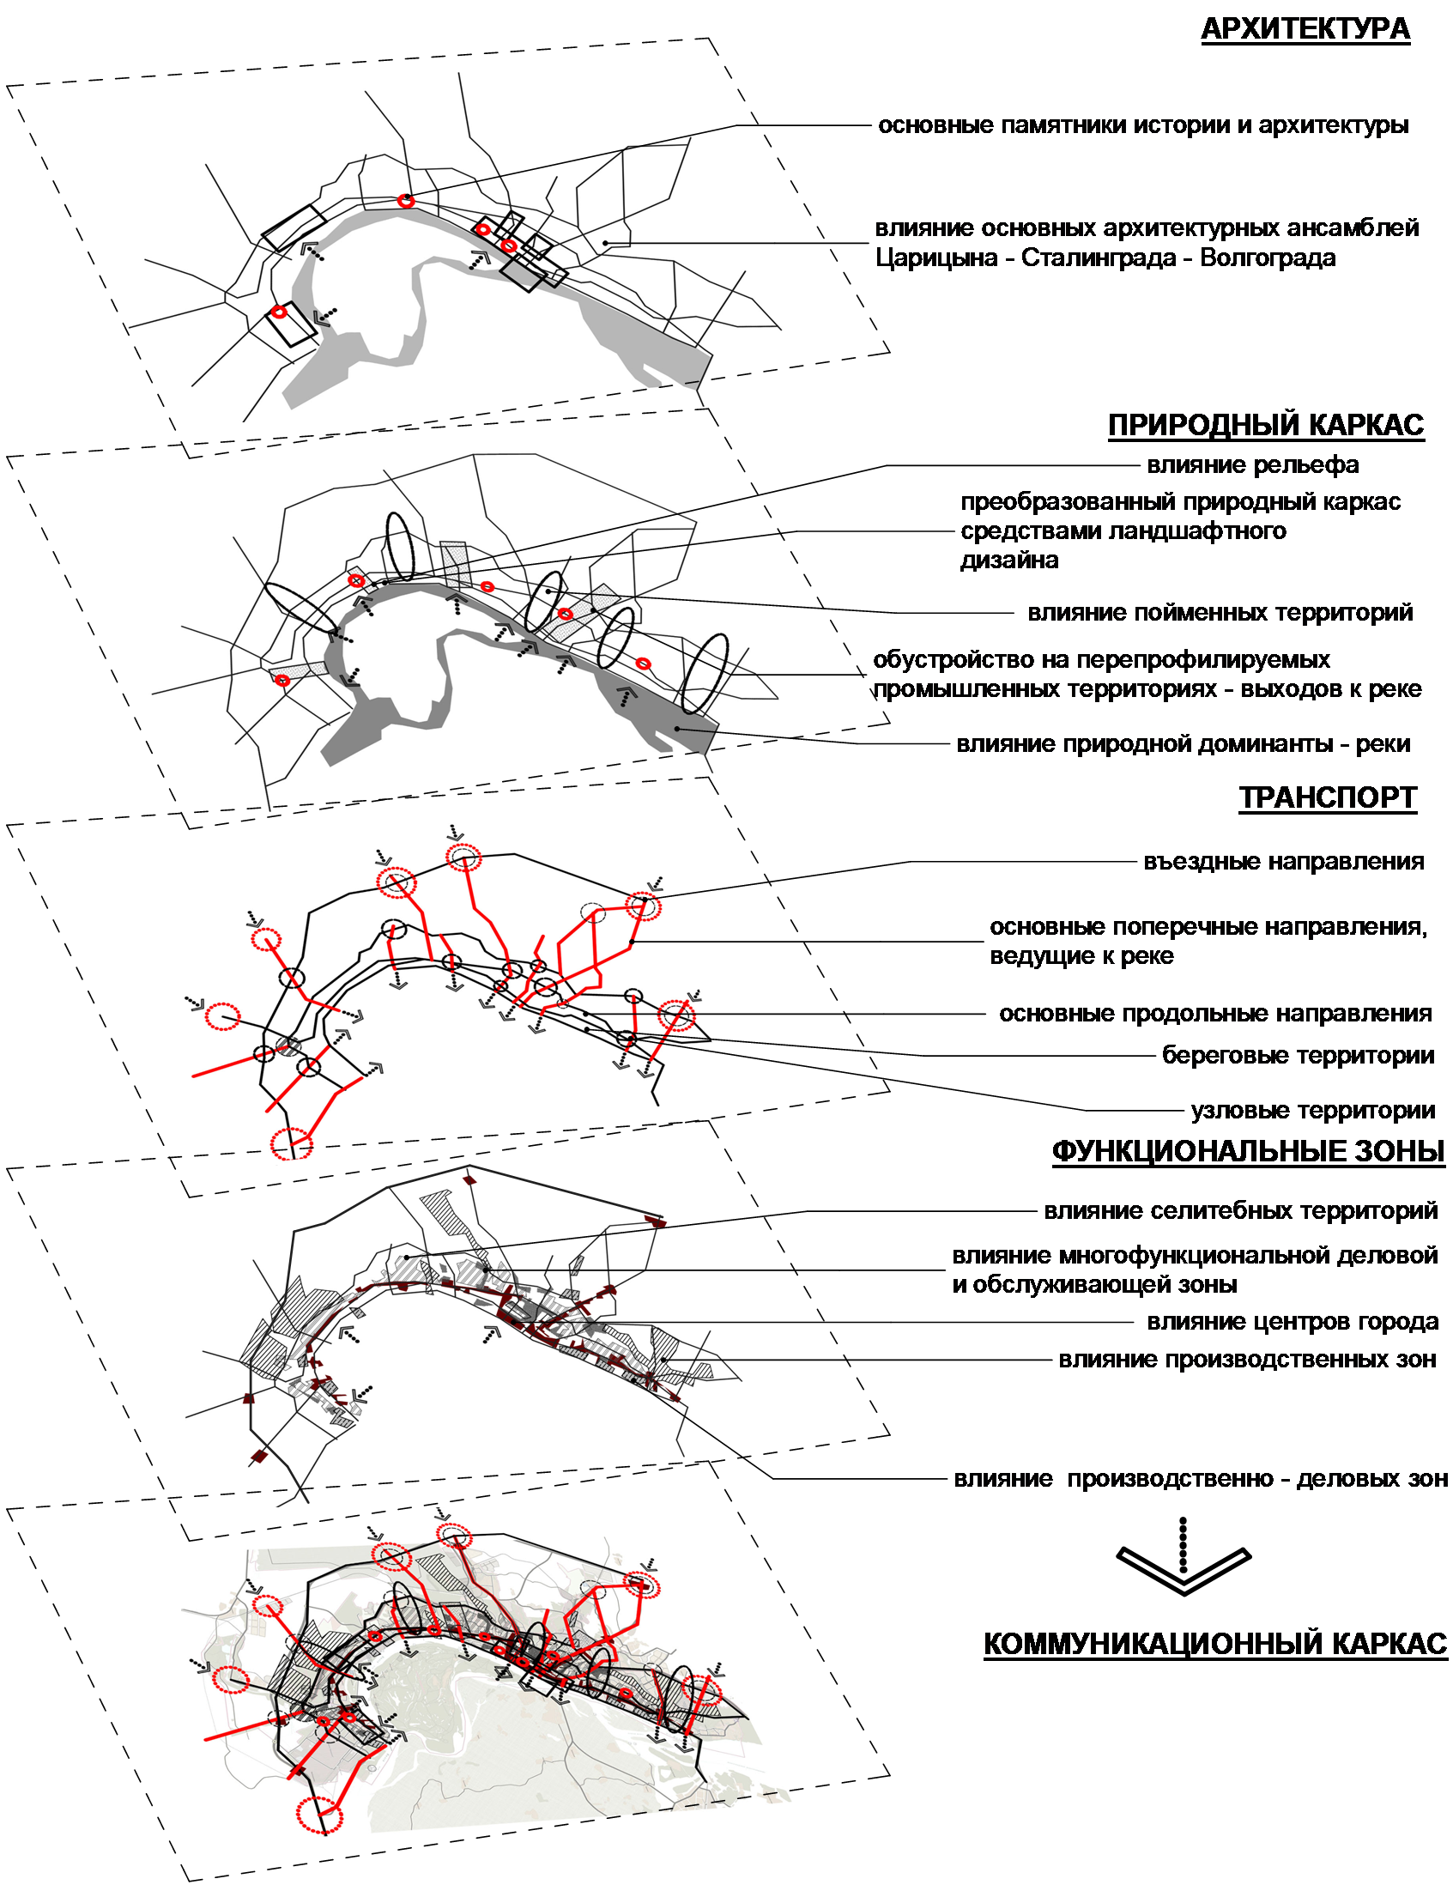
Рис.2 Типология организации транзитных пространств в зависимости от градостроительных ситуаций Волгограда.

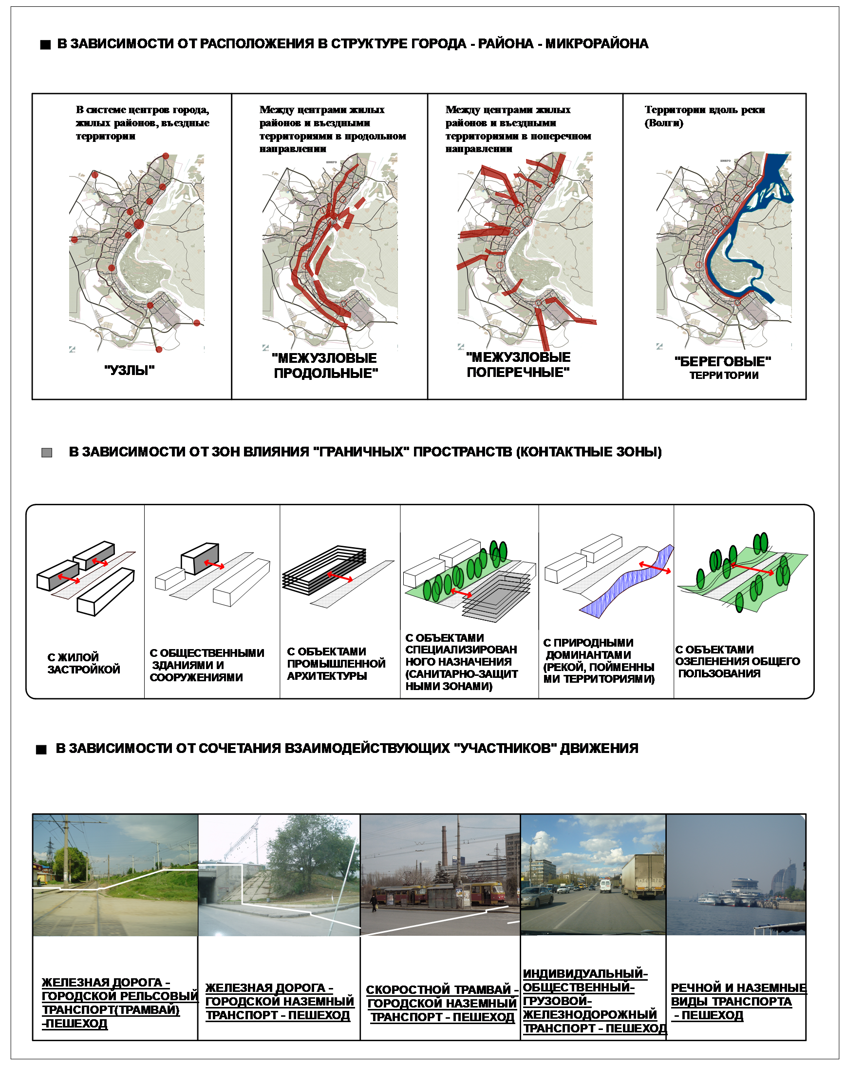

Рис.3 Типология городских коммуникационных пространств (ГКП) Волгограда.

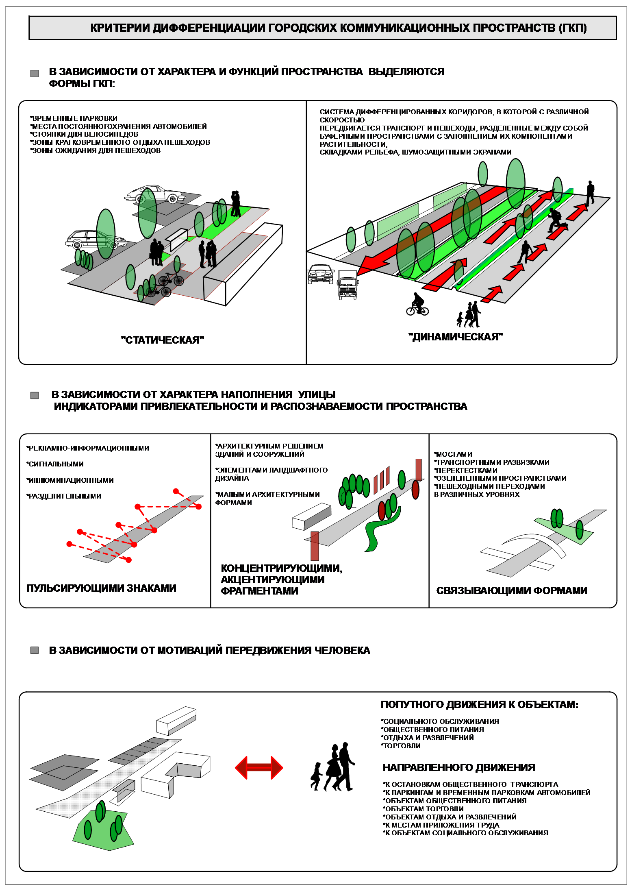

Рис.4 Методы ландшафтно – градостроительного преобразования городских коммуникационных пространств Волгограда.

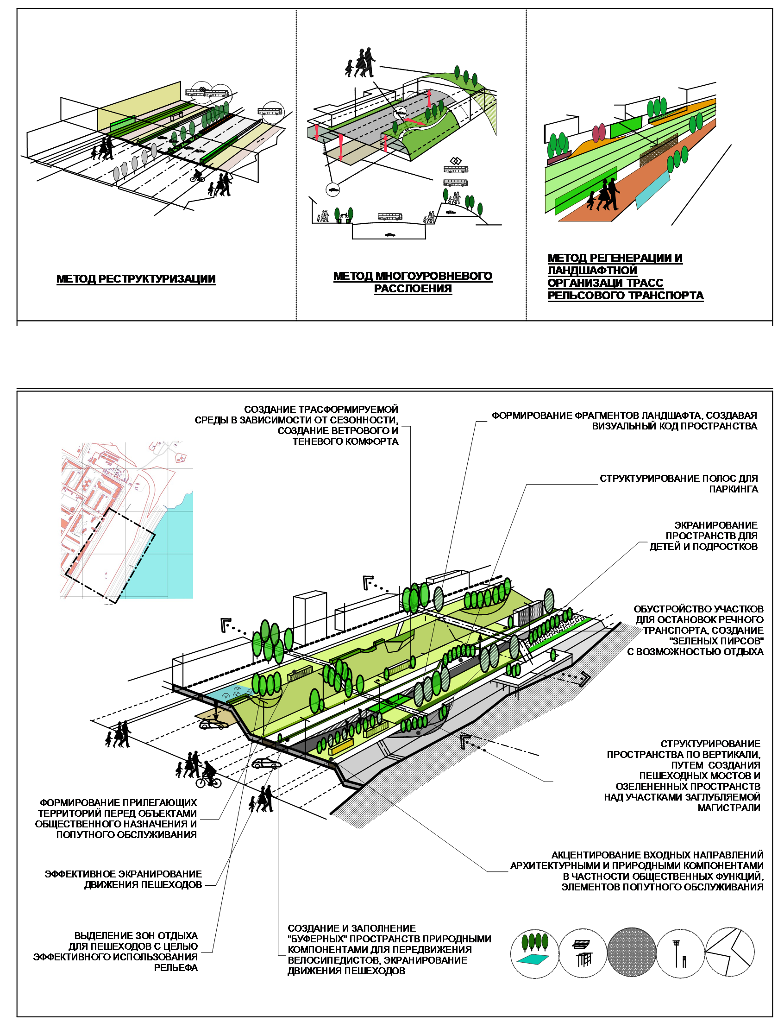

Рис.5 Модель ландшафтно-градостроительной организации береговой территории в жилом районе с перспективной 0-й транспортно – пешеходной магистралью (на примере Набережной Тулака в Советском районе г. Волгограда).

Рис.6 Модель ландшафтно-градостроительной организации ГКП пространства с магистральной улицей общегородского значения регулируемого движения (на примере участка пр. Ленина в районе ул. Титова)

